**메인 기획서: 마비노기 모작**

목차

1. 수정 내역 2

2. 게임 개요 2

3. 게임 소개 8

4. 시나리오 10

5. 게임 진행 11

6. 기본 조작 15

7. 반턴제 전투 시스템 17

8. NPC 대화 시스템 19

9. 채집 시스템 21

10. 캐릭터 24

11. 각종 수치 25

12. 아이템 29

13. 월드 30

14. UI 33

15. 기타 시스템 35

16. 사운드 37

17. 개발 일정 39

18. 마무리 40

`

# 수정 내역

## 2022/04/25 초안 작성 시작

### 2022/04/26 초안 내용 이미지 보충

# 게임 개요

## 제목

### 게임 이름: 마비노기

#### 마비노기는 영국 켈트어로 이야기라는 뜻을 가지고 있다. 이 게임의 핵심키워드로서 바드(음유시인)들이 옛 전설을 이야기하는 뜻을 함축하고 있다. 이 프로젝트의 주 배경음악인 ‘어릴 적 할머니가 들려주신 옛 전설’ 또한 이를 뒷받침하기 위해 준비되었다. 게임 세계관 내에서, 구전으로 전해지는 신화, 전설들이 현재 마비노기 세계에 개입하기 시작하고, 플레이어는 이 때 등장하여 자신만의 이야기를 만들어낸다.

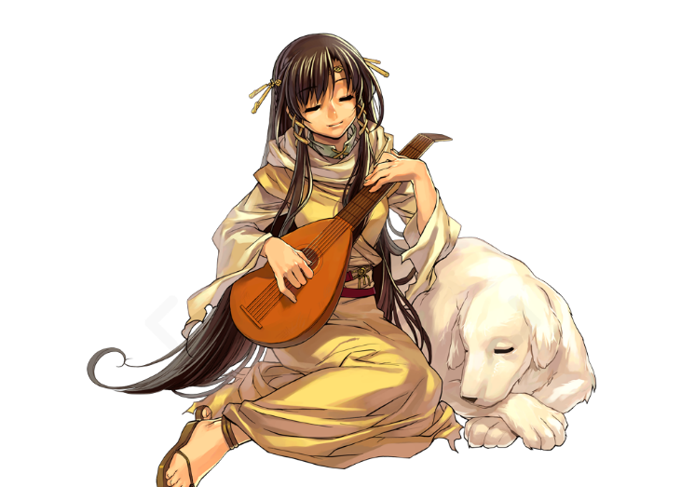 음유시인 원화

## 키워드

### 에린

#### 과거 인간과 마물(포워르)의 전쟁으로 마비노기 세계가 위태로워지자 인간 편에 선 여신 모리안은 노화가 없는 낙원 에린으로 인간들만 데리고 탈출하였다. 이에 마물(포워르)의 편에 선 신 키홀은 마물(포워르)들의 생명도 소중하다고 분노하였다. 이에 마물(포워르)들은 인간들이 사는 에린을 침공한다.

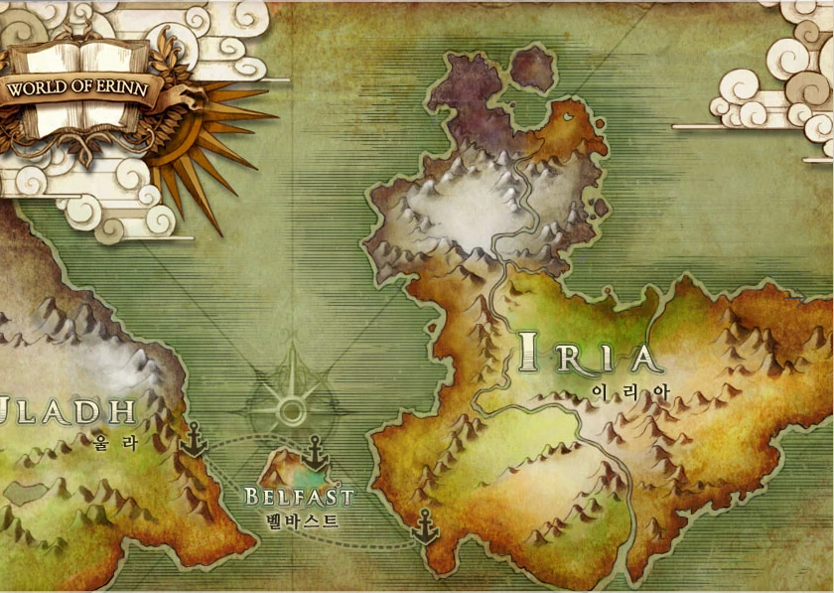 에린 세계의 울라, 이리아 대륙

### 밀레시안

#### 밀레시안이란 다른 세계(우리 현실세계)에서 마비노기 세계로 넘어온 불사의 존재(플레이어)이다. 밀레시안은 영혼이 현실세계와 마비노기 세계 사이의 공간 (소울스트림)에 묶여 있기 때문에 마비노기 세계에서 사망해도 영혼이 온전하여 다시 환생한다. 이런 능력을 바탕으로 밀레시안은 게임 내 서사에 강력한 영향을 준다.

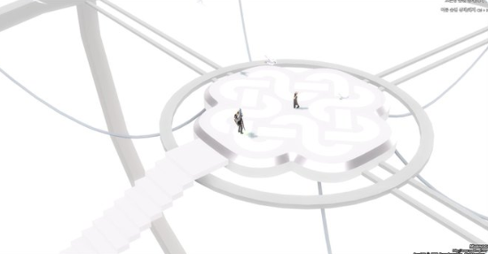 소울 스트림

#### 밀레시안은 전쟁의 여신 모리안의 초대를 받은 플레이어이다. 밀레시안은 마물들을 물리치고 봉인된 여신 모리안을 구출하여 에린 세계를 구하게 된다.

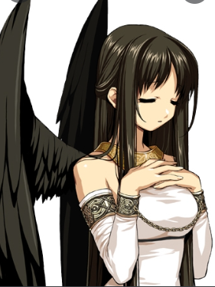 여신 모리안

### 생활

#### 마비노기는 울티마 온라인의 생활 경제를 차용하여 게임 내 장비와 물약 제작을 다층 구조로 만든다. 최종 아이템의 제작 성공 여부와 품질은 미니게임을 통해 결정되며 플레이어로 하여금 게임 세계에서 직접 제작한다는 기분이 들게 한다.

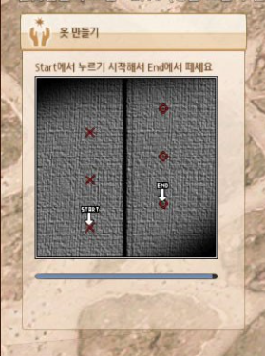 천옷만들기의 제작 마감 미니게임

### 반턴제 전투

#### 철권 등의 격투 게임에서 쓰이는 다운 규칙을 차용한 독자적인 가위바위보 전투 시스템을 준비했다. 가위바위보 전투에서 지는 쪽은 쓰러지고, 쓰러진 쪽이 다시 일어서는 동안 서로는 다음 전투를 위한 가위바위보 스킬을 준비한다. 이는 한쪽이 사망할 때까지 반복된다. 이 규칙은 모든 플레이어와 모든 NPC가 같게 적용되며 이를 통해 전투는 공정하고 치열한 눈치싸움이 된다.

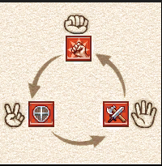 스매시, 디펜스 근접 평타의 상성

## 장르

### 3D 쿼터 뷰 역할수행게임(RPG)

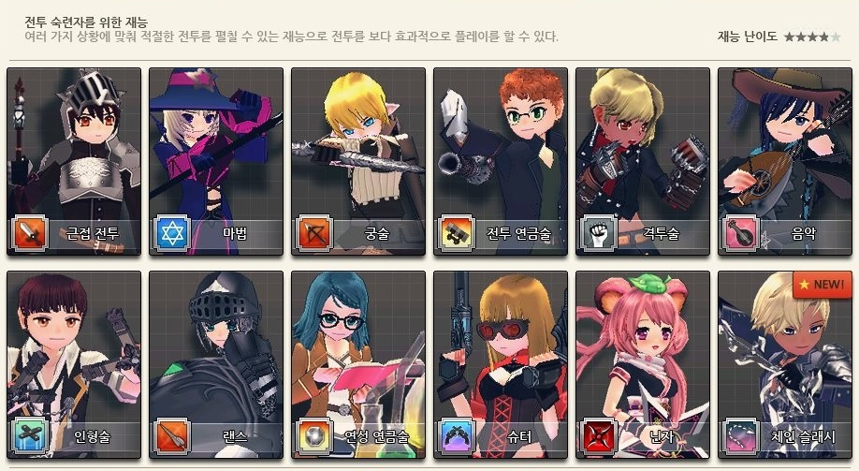 마비노기의 직업들

## 목표(지향점)

### 플레이어는 마비노기 세계에 적응하고 강해져서 보스 글라스 기브넨을 쓰러뜨리고 여신을 구출해야 한다.

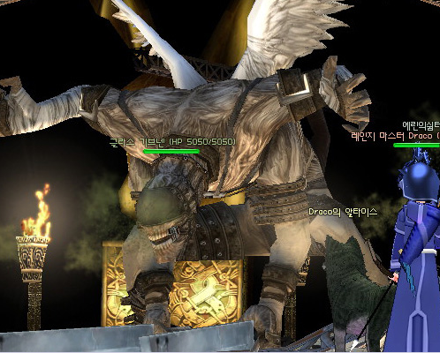 보스: 글라스 기브넨

#### 글라스 기브넨이 죽으면 티르 나 노이 세계에서 에린 세계로 넘어가는 포탈이 생성된다. 포워르는 이러한 특성을 이용하여 에린 세계로 향하는 침공로를 확보하였다.

## 플랫폼

### PC

#### 1920*1080해상도의 일반 컴퓨터

## 타겟층

### 캐주얼 게임을 좋아하는 10~30대 남녀를 타겟으로 한다.

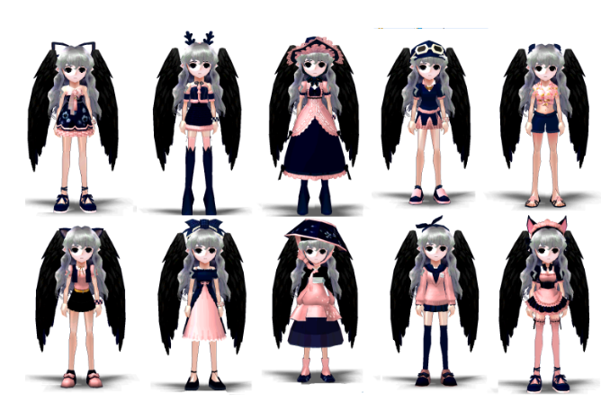 캐쥬얼 커스터마이징

## 사양

### 현재 서비스중인 마비노기 사양과 유니티 엔진을 참고한다

|  |  |
| --- | --- |
| CPU | 인텔 i3 |
| 그래픽카드 | 인텔 UHD610 |
| 메인 메모리 | 4 GB |
| 저장 공간 | 1 GB |

# 게임 소개

## 목표

### 플레이어에게 인터렉션 내러티브(상호작용하는 스토리) 경험을 제공한다.

#### NPC와 대화 시 다중선택지문을 준비한다.

#### NPC와 대화 시 호감도에 따라 다양한 반응이 나오도록 준비한다.

#### 플레이어의 메인 퀘스트 진행에 따라 마비노기 세계가 변화하도록 한다.

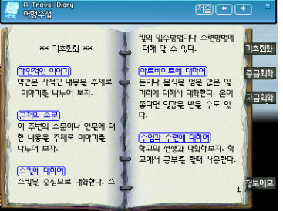키워드를 통한 다양한 대화

### 플레이어에게 마비노기 세계를 또 하나의 현실세계로 인지하도록 준비한다.

#### 사물을 때리거나, 양털을 자르는 등 물체와 상호작용하는 것들을 가능한 많이 준비한다.

#### 현실 세계와 마비노기 세계의 세계관이 자연스럽게 이어지도록 시나리오를 준비한다.

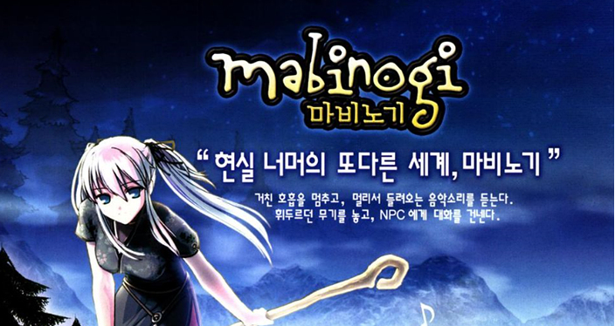 마비노기의 슬로건: 또다른 세계

## 세계관(게임 시작 이전)

### 인간과 포워르는 한정된 자원을 두고 지속적으로 전쟁을 벌였다.

### 여신 모리안은 인간들만 모아서 늙음이 없는 낙원, 에린 세계로 떠났다.

### 기존 세계에 남은 포워르들은 신 키홀의 지휘 하에 에린을 침공하였다.

### 여신 모리안은 포워르의 침공을 막기 위해 자신과 함께 기존 세계와 에린 세계를 잇는 통로들을 봉인하였다.

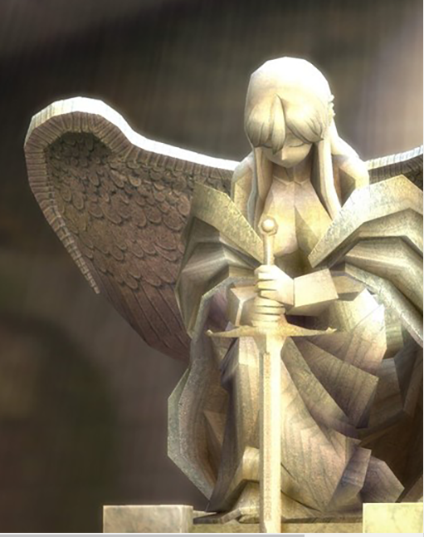 침공로(던전) 을 봉인한 모리안 여신상

### 여신이 봉인과 함께 침공은 멈췄지만 시간이 지나 포워르는 다시 에린을 위협하기 위해 준비중이다.

# 시나리오

## 오프닝

배경: 소울스트림

플레이어가 게임 세계에 처음 진입하면 하얗고 공허한 공간(소울스트림)에 서있다. 3초의 시간이 지나면 소울스트림의 안내자인 NPC 나오 가 등장한다. 플레이어와 나오의 첫 대화는 우호적으로 진행되며 나오는 플레이어를 에린 세계로 안내하면서 빵을 준다.

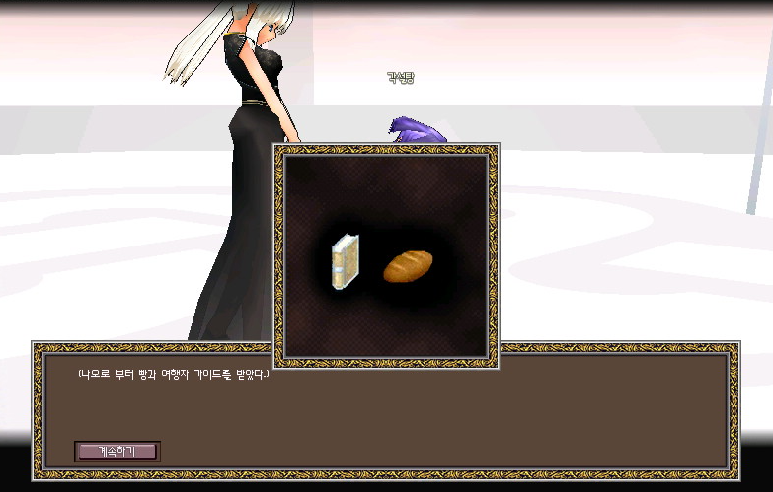 중요하지 않은 아이템이지만 게임 시작 시 최초로 받는 아이템이라는 점에서 상징성을 지닌다.

# 게임 진행

## 기본 흐름

### 오브젝트들과 상호작용

#### NPC와 대화

#### 채집

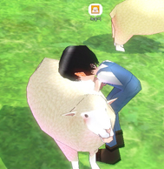 양털 채집

#### 아이템 제작

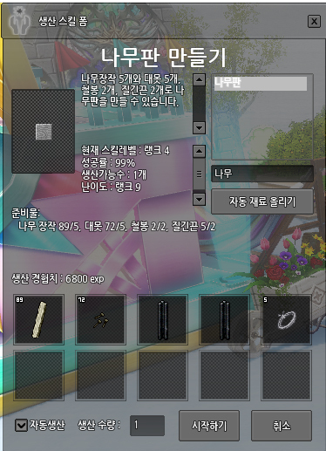 아이템 제작 UI

### 메인 퀘스트 진행

#### 여신 모리안을 구출한다

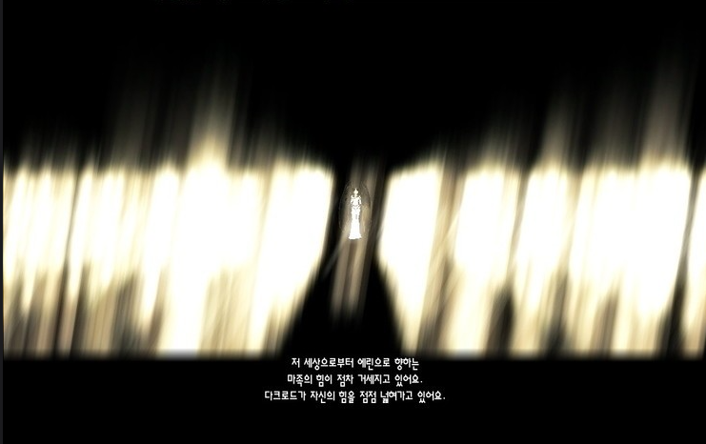모리안 여신이 플레이어의 꿈속에서 플레이어에게 도움을 요청하는 장면

## 게임 시작 화면

### 유니티 로고

#### 마비노기 마우스 커서

### 마비노기 로고



## 로딩 화면

### 게임 내 시스템 안내

#### 이미지 한 장과 함께 아래쪽에 게임 팁 한 줄 적어준다.

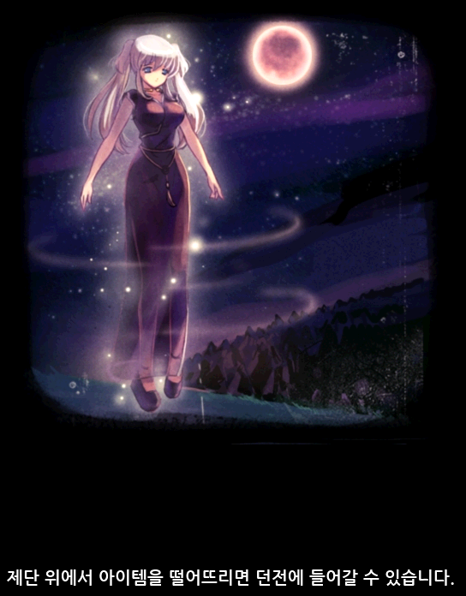 로딩 중 뜨는 화면

## 인트로 영상

### 나오 등장

#### 하얀색 화면이 페이드인 되면서 나오가 등장한다.

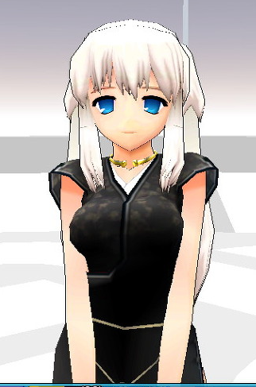 NPC 나오

##### 나오는 가볍게 한바퀴 돌면서 등장한다

##### 나오의 다리부터 가슴까지 카메라가 올라간다.

##### 줌 아웃 되면서 기본 카메라로 돌아간다.

#### 나오와 대화 종료 시 페이드아웃 되면서 로딩 씬으로 넘어간다

## 메인 씬

### 평화로운 배경음악

#### ‘나뭇군의 하늘’을 반복 재생한다.

##### <https://youtu.be/612XvZ8bd5c>

### 배경

#### 들판에 나무들이 듬성듬성 있다. 양, 개, 닭이 들판을 천천히 돌아다니고 있다.

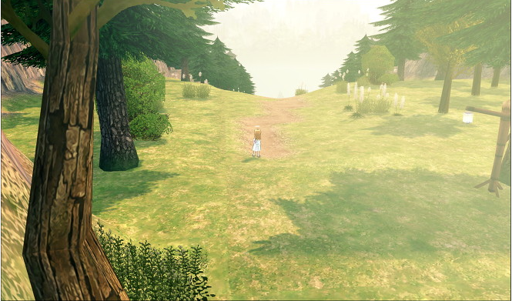 두갈드 아일 들판

### 구성

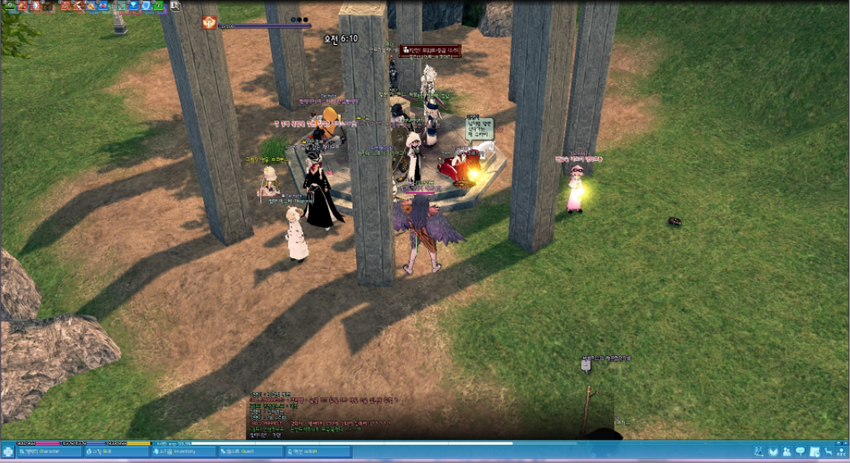

#### 소지품 창과 메뉴, 스킬 UI가 배치되어 있다.

#### 카메라는 플레이어를 중심으로 회전한다.

# 기본 조작

## 조작 특징

### 마우스 클릭을 통한 이동과 상호작용.

### 플레이어는 오브젝트와 상호작용 가능한지를 마우스 커서 변화를 통해 알 수 있다.

상호작용이 가능한 대상이면 마우스 커서가 소지품 창 안의 채집 아이템 아이콘으로 바뀐다.

### 키보드 입력(WASD)를 통해서도 이동이 가능하다. 이동 기준 방향은 카메라 시점을 따른다.

## 조작 난이도

### 마우스 좌 클릭만으로 모든 플레이 행동이 가능하다.

### 침착하게 생각하고 스킬을 고를 수 있도록 다운 시 전투 흐름이 4초 이상 멈추게 한다.

## 조작 키

### 이동

#### 마우스 좌 클릭

#### WASD 키

### 상호작용

#### 마우스 좌 클릭

### 카메라 이동

#### 카메라 회전: 마우스 우 드래그

#### 카메라 줌: 마우스 휠

## 단축키

### 행동 취소

#### ESC 키

### 디펜스

#### 숫자 1

### 스매시

#### 숫자 2

### 카운터 어택

#### 숫자 3

# 반턴제 전투 시스템

## 반턴제 전투

### 근접 공격, 디펜스, 스매시는 가위바위보와 같다.

#### 근접 공격은 스매시보다 공격이 빠르므로 스매시를 쓴 상대로 이긴다. 그러나 디펜스에 막힌다.

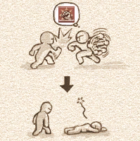 근접 공격이 스매시를 이기는 장면

#### 디펜스는 근접공격을 막아내고 상대방을 경직 시킨다. 그러나 스매시와 같은 강력한 공격까지 막아내지는 못한다.

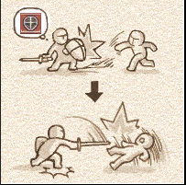 디펜스가 근접 공격을 막아내고 역공 하는 장면

#### 스매시는 디펜스를 깨는 강력한 일격을 강한다. 그러나 동작이 느려서 근접 공격한테 진다.

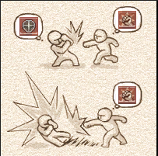 스매시가 디펜스를 깨는 장면

### 카운터 어택은 근접 공격, 스매시를 무조건 회피 후 반격한다.

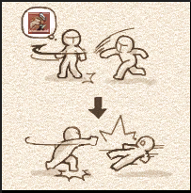 카운터 어택이 사용되는 장면

#### 카운터 어택은 다른 스킬보다 준비 시간이 길다

#### 카운터 어택을 준비중이거나 준비 된 경우 움직일 수 없다.

#### 카운터 어택은 준비 완료된 경우에도 초당 스태미나를 1씩 소모한다.

# NPC 대화 시스템

## NPC와 대화

### NPC와의 대화는 여행수첩을 통한 다중선택지문 대화이다.

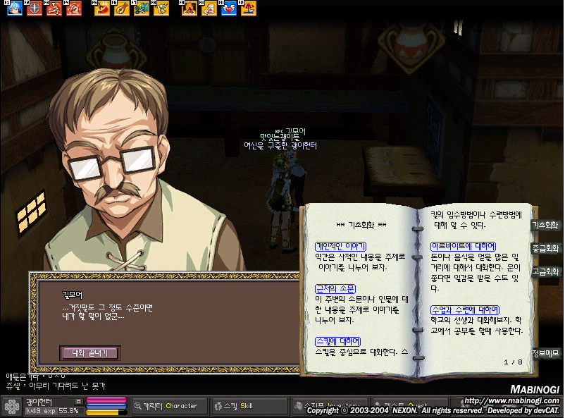 NPC 대화창

#### 개인적인 이야기

##### NPC의 개인적인 이야기가 2가지 경우로 나온다.

#### 근처의 소문

##### 필드 보스나 다른 NPC의 근황에 대한 이야기를 한다.

#### 스킬에 대하여

##### 플레이어가 NPC에게 가르쳐 줄 수 있는 스킬이 있는지 물어본다.

#### 아르바이트에 대하여

##### 게임 시간에 따라 아르바이트가 가능한지 확인한다

##### 아르바이트를 가진 NPC에게 아르바이트 시간에 맞춰 이 키워드로 대화를 걸면 아르바이트 퀘스트로 안내된다.

### 호감도에 따라 대화 내용이 달라진다.

#### 대화 주제를 잘 선택하면 호감도가 올라간다.

#### 같은 주제로 대화를 반복하면 호감도가 내려간다.

#### 너무 자주 말을 걸 경우 호감도가 내려간다.

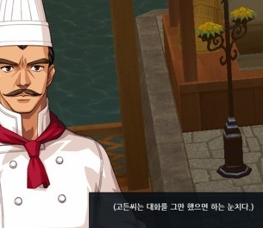 대화 주제와 횟수에 따라 반응이 달라진다.

# 채집 시스템

## 양털 채집

### 플레이어가 날카로운 금속 도구를 장비한 상태로 양에게 마우스 커서를 가져다 대면 양털 채집 아이콘이 뜬다.

### 양은 주기적으로 움직인다. 양털 채집 중 양이 움직이면 양털 채집에 실패한다.

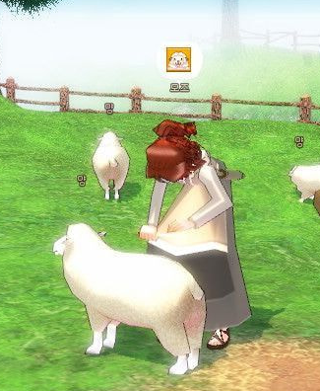 양털 채집

## 장작 패기

### 도끼를 장비한 상태로 나무에 마우스 커서를 가져다 대면 장작을 팰 수 있다는 커서로 바뀐다.

### 시도 시 3초에 걸쳐 스태미나 3을 소비하며 60%확률로 실패한다.

### 나무 당 5회 시도 가능하다. 나무는 1분당 장작 패기 1회 회복된다.

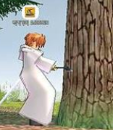 나무에서 장작을 패는 장면

## 달걀 채집

### 맨손인 상태로 암탉에 마우스 커서를 가져다 대면 달걀 모양 커서로 바뀐다.

### 달걀을 채집 중일 때 암탉이 움직이면 채집에 실패한다.

### 15회 채집하면 더 이상 달걀을 뺏는 것은 닭에 대한 도리가 아니라고 하면서 실패한다.

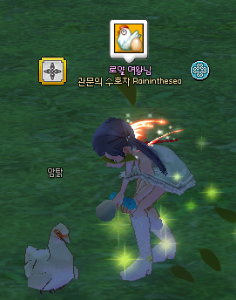 달걀 채집 중인 장면

## 물 뜨기

### 빈 물병을 든 상태로 물가에 마우스 커서를 가져다 대면 물 뜨기 커서로 변환된다

### 3초에 걸쳐 시도한다.

### 70프로 확률로 실패한다.

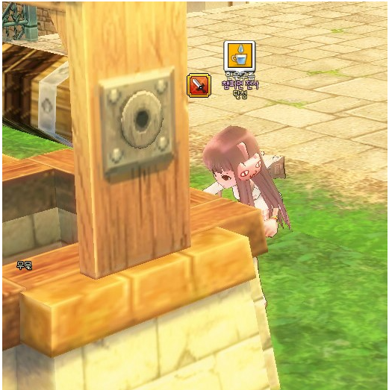 우물에서 물을 뜨는 장면

## 나무 때리기

### 나무 타격 시 스태미나가 2 소모된다

#### 20프로 확률로 나뭇가지가 나온다.

#### 10프로 확률로 나무 열매가 나온다.

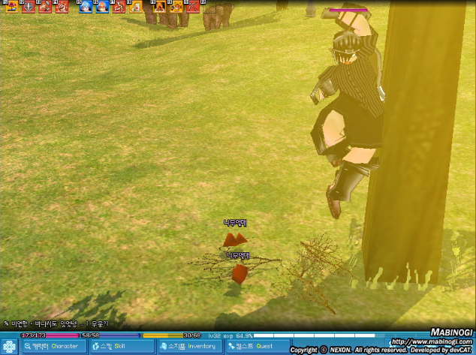 나무를 때리는 장면

# 캐릭터

## 플레이어

|  |  |  |  |
| --- | --- | --- | --- |
| 분류 | 주인공 | 이름 | 플레이어 |
| 그래픽 컨셉 | 인간 성인 남성.  롱소드를 들고 있다.  흰색과 검정색으로 이루어진 천 옷을 입고 있다. | | |
| 특징 | 매우 평범하다. | | |
| 상호작용 | 상호작용이 가능한 모든 오브젝트와 상호작용한다. | | |
| 상세 설명 | 주인공 플레이어는 마비노기 플레이어의 가장 기본적인 모습으로 준비했다. 17살 성인, 값싼 무기, 흰색과 검정색으로 염색된 천옷으로 준비해서 평범함을 더했다. | | |

## 나오

|  |  |  |  |
| --- | --- | --- | --- |
| 분류 | NPC | 이름 | 나오 마리오타 프라데이리 |
| 그래픽 컨셉 | 친절하고 예쁜 성인 여성 | | |
| 특징 | 플레이어를 에린 세계로 인도하는 안내자이다. | | |
| 상호작용 | 여행 수첩을 통한 대화가 가능하다. | | |
| 상세 설명 | 과거 활을 쏘는 용사였지만 사망하고 모리안 여신에 의해 부활해서 소울스트림의 안내자 역할을 수행하고 있다. | | |

# 각종 수치

## 능력치

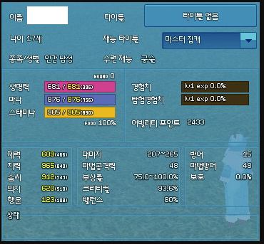

### 생명력

#### 생명력이 0이 되면 사망한다.

#### 5초에 1씩 자연 회복된다.

### 스태미나

#### 스킬 시전이나 생산 활동 등 행동 시 소비된다.

#### 1초에 1씩 자연 회복된다.

### 마나

#### 마법 시전 시 소비된다.

#### 5초에 1씩 자연 회복된다.

### 체력

#### 근접 공격력를 상승시킨다.

### 지력

#### 마법 공격력를 상승시킨다.

### 솜씨

#### 원거리 공격력을 상승시킨다.

### 의지

#### 죽음을 이겨내고 데들리 상태가 될 확률을 상승 시킨다.

### 행운

#### 크리티컬 확률을 상승 시킨다.

### 최대 공격력

#### 근접 공격 시 최대 공격력

### 최소 공격력

#### 근접 공격 시 최소 공격력

### 마법 공격력

#### 마법 공격 시 마법 공격력에 고정으로 더해진다.

### 부상률

#### 상대방에게 부상을 입히는 비율

### 크리티컬

#### 2배 공격을 가할 확률

### 밸런스

#### 최소 공격력과 최대 공격력의 확률 비율에 영향을 준다

### 방어

#### 고정적으로 물리 피해 1 감소

### 보호

#### 고정적으로 물리 피해 1% 감소

### 마법 방어

#### 고정적으로 마법 피해 1 감소

### 마법 보호

#### 고정적으로 마법 피해 1% 감소

## 호감도

### 호감도 상승 요인

#### 좋은 주제로 대화하기

#### 주기적으로 대화 걸기

### 호감도 하락 요인

#### 너무 자주 대화 걸기

#### 너무 같은 주제로 대화 걸기

## 다운 게이지

### 기본값은 0이다

#### 근접 피격 시 40 증가한다.

#### 스매시 피격 시 100 증가한다.

#### 카운터 어택 피격 시 100 증가한다.

### 100 이상이 되면 다운된다.

#### 다운 즉시 0이 된다.

### 1초당 5씩 감소한다.

#### 0 미만이 되지 않는다. 음수가 되지 않는다.

# 아이템

## 줍기

### 거의 대부분의 아이템은 주울 수 있다. 바닥에 떨어진 아이템에 마우스 커서를 가져다 대면 손을 편 모양(주우려는 모양)으로 커서가 바뀐다. 이 때 마우스 좌 클릭을 하면 플레이어 캐릭터는 주울 수 있는 거리까지 이동하며 주울 수 있는 거리에 다다르면 아이템을 주워 소지품 창에 추가한다

### 소지품 창에 여유 공간이 없으면 줍지 못하고 아이템만 허공에 떴다가 바닥에 떨어진다.

## 소지품 창 내 이동

### 소지품 창 내 아이템은 마우스 좌 클릭을 통해 집을 수 있으며 소지품 창 내 공간이 여유가 있으면 원하는 칸에 옮길 수 있다.

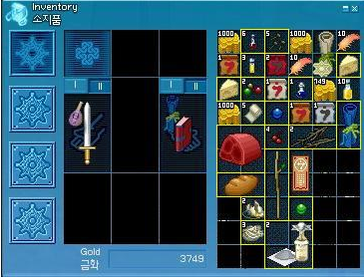 소지품 창

## 바닥에 떨어뜨리기

### 소지품 창 내 아이템을 집은 상태로 소지품 창 바깥에서 마우스 좌 클릭을 하면 집고 있는 아이템을 플레이어 캐릭터의 현재 좌표 바닥에 떨어뜨린다.

## NPC한테 팔기

### 대부분의 아이템은 NPC한테 팔 수 있다. 파는 경우 구매 가격의 10% 가격으로 팔 수 있다.

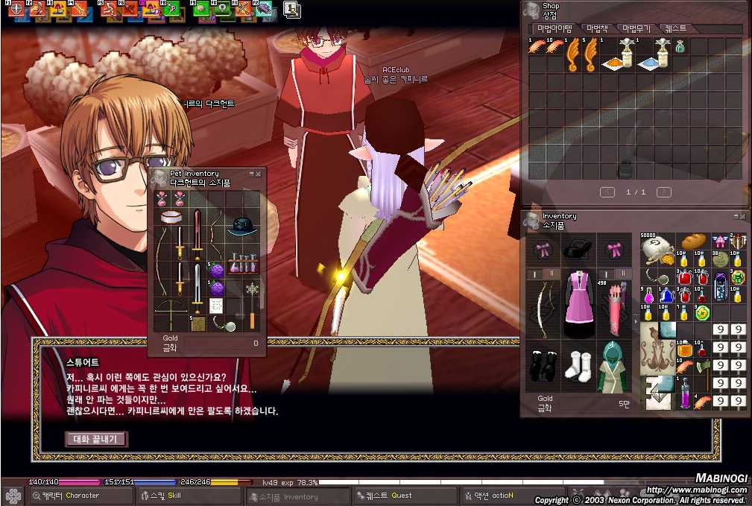

# 월드

## 구현 방식

### 유니티 엔진의 터레인을 사용해 구현한다.

#### 지나갈 수 없는 지형은 콜라이더로 막아 놓는다.

### 나무 등 상호작용하는 오브젝트는 터레인을 사용하지 않고 직접 배치한다.

#### 나무를 때리거나, 장작을 패는 등의 상호작용을 위해 터레인과 따로 구분한다.

## 그래픽 컨셉

### 평화로운 시골 초원 분위기이다.

#### 가축들이 자유롭게 돌아다닐 수 있는 밝은 느낌이다.

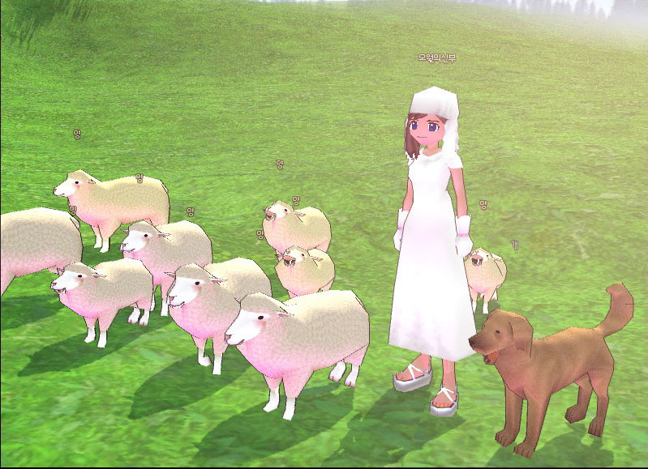

## 게임 맵 구성 및 규모와 용도별 구분

### 소울스트림

#### 플레이어가 새로운 세계에 진입했음을 인지시키는 공간

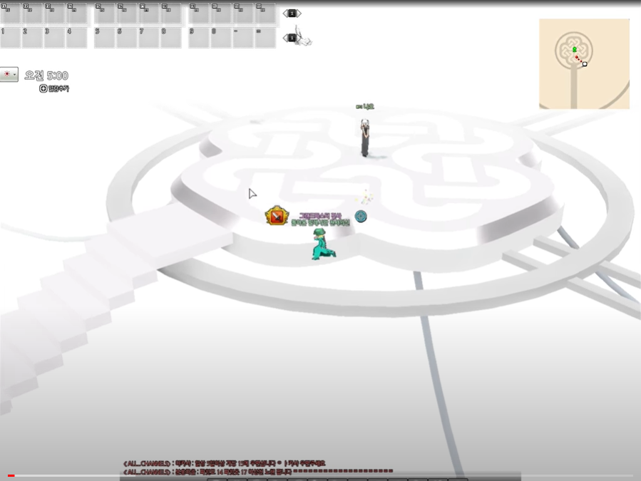

### 메인 씬

#### 플레이어가 사냥 채집 등 세계와 상호작용을 하는 공간

# UI

## 기본 화면 UI

### 

### 메뉴 버튼

### 스킬 단축 창

### 소지품 창 버튼

## 대화 UI

### 

### 여행수첩

#### NPC와의 대화 시 주제로 선택 가능한 키워드들이 나열되어 있다.

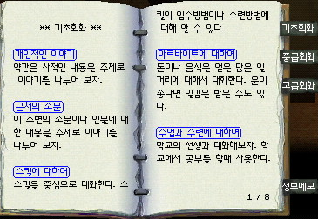 여행수첩

## 거래 UI

### 상점 소지품 창은 우측 상단에, 플레이어의 소지품창은 우측 하단에 배치되어 있다.

#### 아이템을 클릭 후 드래그 드랍을 통해 아이템을 구매하거나 판매한다.

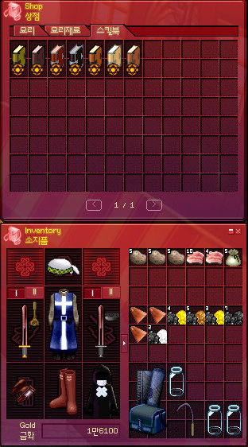 상단이 NPC 거래 창, 하단이 플레이어 소지품 창

# 기타 시스템

## 사망과 부활

### 죽으면 메인 씬의 시작 지점에서 부활한다.

### 10% 확률로 장착 중인 장비를 떨어뜨린다.

## 카메라 이동

### 카메라는 항상 플레이어를 바라보고 있다.

### 카메라는 땅을 뚫고 아래로 내려가지 않는다.

## 메뉴

### 사운드 옵션

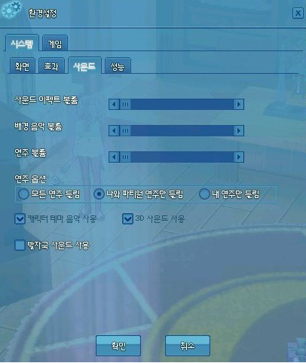

### 게임 종료

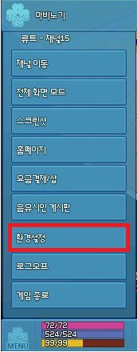

# 사운드

## 배경 음악

### 소울 스트림

#### 잠든 이를 위한 기도

### 메인 씬

#### 나무꾼의 하늘

## 효과음

### 캐릭터 공통

#### 타격 효과음

#### 스킬 시전 효과음

#### 다운 효과음

### 플레이어

#### UI 열기 효과음

#### UI 닫기 효과음

#### 거래 효과음

### 몬스터

#### 각 몬스터 공격 효과음

#### 각 몬스터 피격 효과음

#### 각 몬스터 다운 효과음

#### 각 몬스터 전투 모드 효과음

#### 각 몬스터 일상 모드 효과음

# 개발 일정

## 개발팀 규모

### 총 1명

#### 역 기획

##### 1명: 김귀종

#### 그래픽 리소스 추출

##### 1명: 김귀종

#### 프로그래밍

##### 1명: 김귀종

#### 사운드 리소스 추출

##### 1명: 김귀종

## 개발 일정

### 역 기획 1주

### 프로그래밍 4주

### 수정 및 보완 2주

## 서비스 시점 및 단계

### 2020년 5월 27일 알파 테스트

### 2020년 6월 3일 베타 테스트

### 2020년 6월 13일 프로젝트 완료

# 마무리

## 게임의 대외 전략 요소

### 모작을 역 기획해 개발 기간 단축

## 게임 목표

### 유튜브에 포트폴리오 영상으로 올릴 수 있는 수준

## 마무리 정리

### 원작을 충실하게 따라가는 모작 프로젝트

## 성공가능성

### 원작의 높은 완성도를 적절히 반영하면 괜찮은 게임이 나올 것으로 예상됨

## 경쟁 마비노기 모작

### SGA서울아카데미 포트폴리오

#### [[모작 팀 포트폴리오] SGA서울게임아카데미 게임프로그래밍 마비노기 04 - YouTube](https://www.youtube.com/watch?v=odu-yKU7vsc)

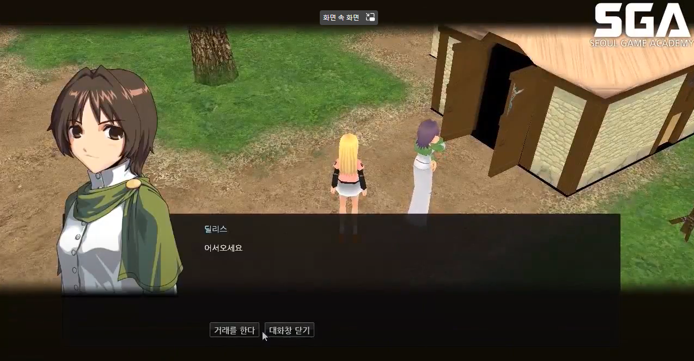

### SGA서울아카데미 게임클래스 포트폴리오

#### [[게임클래스] 프로그래밍 과정 포트폴리오_마비노기_모작 - YouTube](https://www.youtube.com/watch?v=ftBB4RYzD6g)

